Октябрь. 4 неделя. Тема: «Птицы»
Вид занятия  Тема занятия | Задачи | Содержание
Понедельник  Познание (развитие сенсорной культуры/ развитие кругозора и познавательно – исследовательской деятельности в природе)  Тема «Перелётные и зимующие птицы» | Задачи:  - Дать детям знания о перелётных и зимующих птицах;  - учить описывать птиц, находить различия между картинками;  - учить правильно называть и описывать птиц;  - развивать внимание, мышление; | 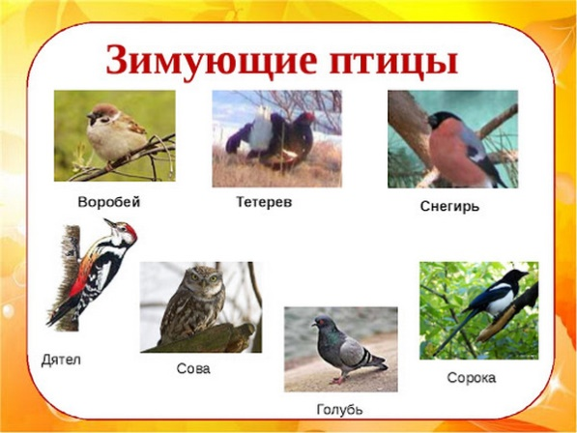  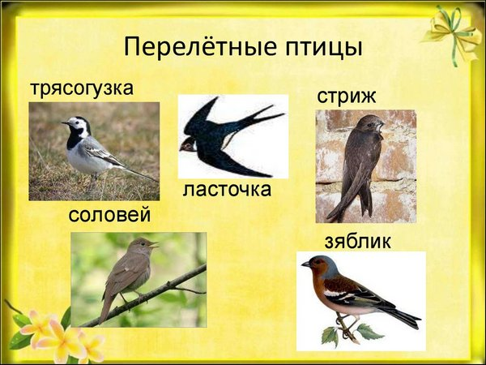  В мире насчитывается более десяти тысяч видов птиц, десятая часть из которых обитает в России. Зимующие птицы остаются в родных краях, а перелетные меняют ареал в зависимости от времени года. С приходом холодов сокращается кормовая база, поэтому пернатые летят в регионы с теплой зимой и доступной пищей. Среди насекомоядных видов, больше перелетных птиц, чем среди зерноядных. Весной они возвращаются на обжитые места, чтобы вывести птенцов. Миграция птиц может происходить как на близкие, так и на дальние расстояния.  Упражнение «кто как кричит?».  Ворона кричит: «кар- кар»;  сова ухает: «ух- ух»;  воробей чирикает: «чик - чирик»;  синица тинькает: «тинь - тинь»;  голубь воркует: «ур - ур»;  Задайте ребёнку вопрос: «Кто каркает? Кто ухает? И т.д.  Попросите ребёнка изобразить голоса различных птиц.  Упражнение «Детёныши птиц»  - у совы - совёнок  - у воробья - воробушек,  - у грача - грачонок и т.д.  Попросите ребёнка назвать птенцов во множественном числе:  Совёнок-совята, грачонок-грачата¸ воробышек-воробушки, воронёнок - воронята и т.д.  Попросите ребёнка посчитать детёнышей птиц до 5 (например, один галчонок , два галчонка, три галчонка… пять галчат).  Беседа о граче.  Покажите ребёнку картинку с изображением грача, и вместе с ребёнком опишите его:  - Грач чёрный, у него есть клюв, два крыла, две лапки. Тело покрыто перьями, он кричит: «крак-крак». Грач – это перелётная птица.  Вопросы ребёнку по тексту. Какого цвета грач? Чем покрыто тело грача? Как кричит грач? Грач-это перелётная птица или она зимует в городе?  Упражнение «Какой? Какая?»  Попросите ребёнка закончить предложения.  У аиста ноги длинные – его называют (длинноногим).  У ласточки длинный хвост – её называют…  У соловья звонкий голос – его называют …  У снегиря грудка красная – его называют…  У сороки белые бока – её называют…  Упражнение найди лишнюю птицу.  Покажите картинки и попросите ребёнка найти лишнюю птицу.  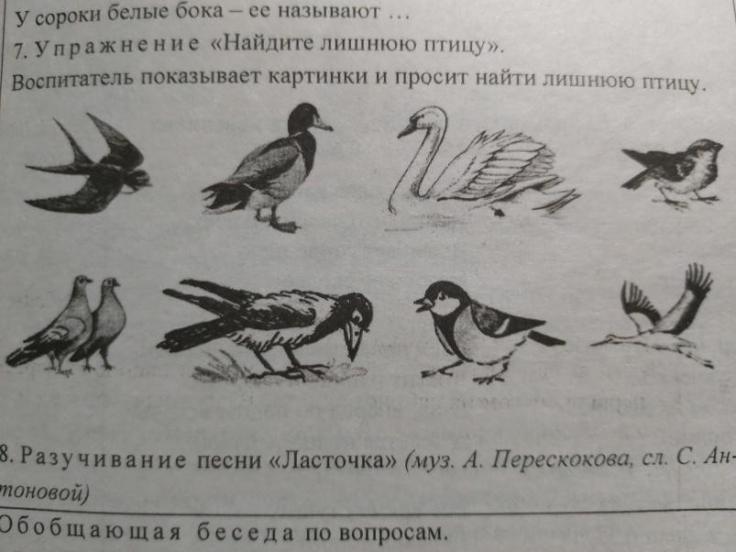
Вторник Художественное творчество  Тема «Что ты знаешь о птицах» | Задачи:  - учить списывать птиц;  - называть птиц во множественном числе в именительном и родительном и родительном падежах;  - помогать отвечать на вопросы по картинке;  - развивать мелкую моторику рук;  - развивать творческие способности, эстетическое восприятие;  - воспитывать у детей бережное к птицам. | Упражнение «Сравни птиц».  Попросите ребёнка сравнить птиц. Соловьи поют, а вороны (кричат). Воробьи не улетают зимой, а дикие утки (улетают юг). Ворона – зимующая птица, а скворец (перелётная). У снегиря грудка красная, а у синицы жёлтая.  Рассматривание серии южетных картинок на тему «Дети помогают птицам», беседа по вопросампо содержанию картинок.  - Кого вы видите на картинках?  - Сколько ркбят вы видите?  - Что делают рабята на первой картинке?  - Зачем они делают кврмушку и скворечник?  - Какими инструментами они пользуются?  - Что делают рабята во второй картинке?  - Как одеты дети?  - Почему надо заботиться о птицах?  - Какую пользу приносят птицы? и.т.д.  Нарисуйте вместе с ребёнком «Снегиря»  1. Рисуем кисточкой овал. 2. Грудку раскрашиваем красным цветом. 3. Спинку раскрашиваем чёрным цветом и рисуем клювик. 4. Рисуем хвостик и крылышки. 5. Рисуем веточку, на которой сидит снегирь. 6. Рисуем снежинки или хлопья снега.
Среда  Познание (развитие математических представлений)  Тема «Совы и мыши» | Задачи:  - учить сравнивать предметы по длине,  ориентироваться в пространстве;  - упражнять в счёте, употреблении порядковых числительных. | Упражнение «На какие геометрические фигуры похожи эти предметы?».  Упражнение «Посчитай мышек».  Стихотворение «Совы и мыши».  Жили - были совушки ,  Умные головушки.  Жили совы не тужили,  По ночам мышей ловили.  Предложите ребёнку посчитать количество мышек на рисунке.
Четверг  Художественное творчество.  Аппликация  Тема «Совушка». | Задачи:  - закрепить умения аккуратно наклеивать детали, набирать достаточное количество клея на кисть, аккуратно прижимать к основе;  - развивать композиционные навыки диалогическую речь; | 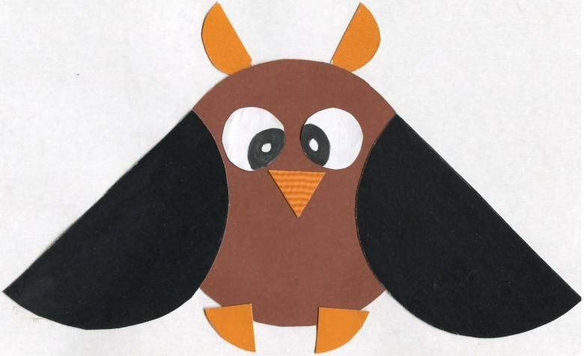  Аппликация на тему «Совёнок».
Пятница Безопасность  Тема «Польза птиц». | Задачи:  - обогащать представления детей о пользе птиц;  - формировать умение внимательно слушать литературное произведение;  - развивать осознанность и произвольность и выполнения правил безопасности;  - внимательность к потенциально опасным ситуациям;  - прививать доброжелательное отношение к птицам. | Прочитайте ребёнку рассказ Е. Чарушина «Воробей», и задайте ребёнку вопросы по тексту.  - Как называется рассказ?.  - Каким был воробей в рассказе? Как он выглядел? . (Воробко маленький, коротенький хвост, жёлтый клюв. Он неуклюжий, беспомощный).  - Какие чувства он вызывает? ( Его жалко, хочется подержать в руках, помочь ему).  - В рассказе автор сравнивает воробышка с шариком. Послушай, как мягко и нежно звучит “шарик”. Не с шаром и кругом Чарушин сравнивает, а именно с маленьким шариком, а почему, как ты думаешь? (Я думаю потому, что воробей нахохлился и выглядел как шарик)  - Как же воробышек попал к Никите? (Мальчик подобрал его в саду, когда гулял).  - Зачем Никита забрал его домой? (Воробышек был один, он не умел летать. Его могла съесть кошка, он мог погибнуть от голода).  - Хорошо ли воробью было в доме у мальчика? (Воробышку было очень хорошо. Мальчик кормил его, ухаживал).  - Чем кормил? ( Мухами, червяками, булкой, хлебом.)  - Для чего Никита стал учить воробья летать? ( Чтобы он мог жить самостоятельно)  - Как вы думаете, Никита правильно поступил, что отпустил воробья?( Да, воробей должен жить на воле)  - Вспомните, как расстались воробей и Никита? и т.д.
Пожарная безопасность для детей в картинках. |  | 